Mali : des milliers de manifestants à Bamako pour soutenir la junte

By AFP, LeMonde.fr

28 March 2012
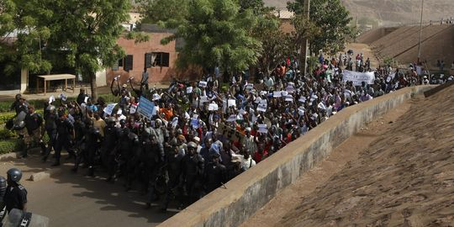
Credit: Rebecca Blackwell/AP
"A bas ATT", "A bas la France", "A bas la communauté internationale" ou encore "Vive la junte", pouvait-on lire sur les pancartes et les banderoles, mercredi 28 mars, à Bamako.
"A bas ATT", "A bas la France", "A bas la communauté internationale" ou encore "Vive la junte", pouvait-on lire sur les pancartes et les banderoles de milliers de personnes rassemblées dans les rues de Bamako, mercredi 28 mars, pour soutenir la junte militaire qui a renversé, il y a près d'une semaine, le président Amadou Toumani Touré, dit "ATT".
La veille, la junte, qui avait suspendu la Constitution après son coup d'Etat, le 22 mars, avait annoncé qu'elle avait adopté un nouvel "acte fondamental", par lequel elle s'engageait à ce que ses membres ne se présentent pas aux prochaines élections présidentielle et législatives. Ce texte "sera exécuté comme Constitution de l'Etat", a déclaré un militaire à la télevision publique. Selon le préambule, l'Etat de droit, la démocratie pluraliste et les droits fondamentaux de l'homme sont garantis. "L'Etat du Mali est une république indépendante et souveraine, démocratique, laïque et sociale". "La République du Mali est une et indivisible", ajoute encore ce texte.
LE PRÉSIDENT TOURÉ N'EST "PAS PRISONNIER"
La junte a renversé le président Amadou Toumani Touré à quelques semaines de la présidentielle du 29 avril, s'attirant une réprobation internationale unanime et la condamnation de la quasi-totalité de la classe politique malienne. Pendant la transition, d'une durée indéterminée, la junte et son chef, le capitaine Amadou Sanogo, auront la haute main sur les affaires de l'Etat, même si la formation d'un gouvernement est prévue. La date du scrutin n'est pas précisée.
Mercredi, Amadou Toumani Touré a affirmé à l'AFP qu'il était actuellement libre "à Bamako". "Dieu merci, ma famille et moi nous nous portons tous bien. (...) Ce qui est important à savoir, c'est que je ne suis pas prisonnier", a affirmé le chef de l'Etat sortant, dont on ignorait quel était le sort exact depuis le putsch.
LA CÉDÉAO ENVISAGE UN INTÉRIM DU PRÉSIDENT DE L'ASSEMBLÉE
L'annonce de cette Constitution montre que le nouveau pouvoir n'entend pas céder la place malgré les appels en ce sens lancés à l'intérieur et à l'extérieur. La délégation de chefs d'Etat de la Communauté économique des Etats d'Afrique de l'Ouest (Cédéao), qui se rend jeudi au Mali, va "réclamer le retour à l'ordre constitutionnel normal, pour que les élections au Mali puissent se tenir. Bien sûr, il sera question d'une transition, une transition conforme aux dispositions constitutionnelles", a déclaré Djibril Bassolé, le ministre des affaires étrangères burkinabé, entérinant de fait l'éviction du président malien. Dans cette transition, le président de l'Assemblée assurerait l'intérim du pouvoir.
De son côté, le front formé contre la junte, qui regroupe de nombreux partis et associations, a annoncé mardi qu'il voulait "engager sans délai le dialogue" avec les putschistes pour "faire échec au coup d'Etat" et obtenir le retour des militaires dans les casernes.
Par ailleurs, deux candidats à la présidentielle, qui était donc prévue le 29 avril, dont l'ex-premier ministre Modibo Sidibé, ont été libérés mardi soir par la junte, qui les avait arrêtés après son coup d'Etat. Une source proche de la junte a confirmé ces deux libérations. L'homme d'affaires Jamil Bittar a également été "libéré", a indiqué un membre de sa famille.
Les deux politiciens faisaient partie des quatorze personnalités, dont plusieurs ministres du régime déchu du président Amadou Toumani Touré, détenues depuis le coup d'Etat au camp de Kati, près de Bamako. Ce camp sert de quartier général aux putschistes conduits par le capitaine Amadou Sanogo. Leur entourage avait indiqué dimanche que les quatorze détenus avaient entamé une grève de la faim pour protester contre leur détention "arbitraire". Mais des responsables religieux qui leur ont rendu visite mardi ont déclaré à la télévision publique, contrôlée par les mutins, qu'ils se portaient bien.
Copyright 2012 Le Monde

